E-dnevnik za roditelje
-prva opcija registracije za portal egrađani: roditelj treba otići u FINA-agenciju, obratiti se djelatniku koji radi na šalteru za aktivaciju opcije e-građani.
-roditelj treba dati svoju e-mail adresu, svoj oib, te potpisati potrebne papire
-odabrati opciju mtoken (instaliranje aplikacija na mobitel) ili opcije fizičkog token uređaja
-aktivirati svoj token ili mtoken uređaj odnosno aplikaciju
- ili druga opcija registracije za portal egrađani:
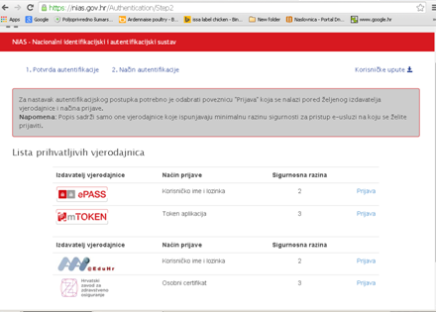
-nakon aktivacije roditelj može pristupiti svim svojim dokumentima preko web stranice:
https://pretinac.gov.hr/KorisnickiPretinac/eGradani.html
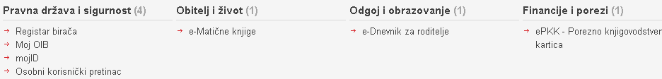
-ukoliko je roditelj aktivirao opcije egrađani treba doći kod razrednika sa svojom e-mail adresom
- razrednik u ednevniku odabire:
učenika=》administracija učenika =》kontakti =》pristup ednevniku za roditelje =》uredi,
te ispunjava potrebne podatke (oib, email)
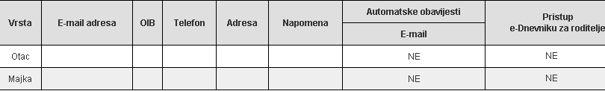
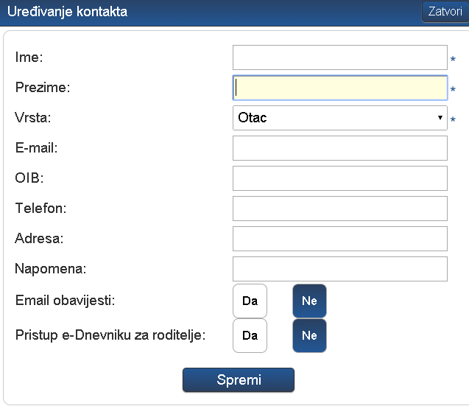
-nakon toga roditelj bi trebao moći pristupiti svim ocjenama i izostancima svog djeteta

